Міністерство освіти і науки України

Національний технічний університет України „КПІ”

Факультет інформатики та обчислювальної техніки

Кафедра автоматизованих систем обробки

інформації та управління

**ЗВІТ**

з практикуму з дискретних структур № 9

на тему :

„ Найкоротші відстані”

|  |  |  |  |  |
| --- | --- | --- | --- | --- |
| **Виконав**  **студент** |  | *ІП-61 Кушка Михайло Олександрович* |  |  |
|  |  | (№ групи, прізвище, ім’я, по батькові ) |  |  |
|  |  |  |  |  |
| **Прийняв** |  | *Гавриленко О. В.* |  |  |
|  |  | (посада, прізвище, ім’я, по батькові ) |  |  |

Київ 2017

ЗМІСТ

1. постановка задачі 3
2. задані Графи 4
3. робота програми 5

# постановка задачі

Реалізувати програмне застосування (програму), яке виконує наступні функції. Причому на вхід програми подається вхідний файл з описом графу, зі структурою, яка вказана у практичному завданні №7 «Алгоритм Дейкстри». При реалізації вважати, що заданий граф є орієнтованим.

1. Визначити найкоротші відстані між усіма парами вершин в графі за допомогою алгоритму Флойда-Уоршела. За допомогою алгоритму Флойда-Уоршола визначити найкоротшу відстань між усіма парами вершин. Програма повинна виводити на екран або у файл знайдену матрицю відстаней. За запитом користувача програма повинна виводити знайдений найкоротший маршрут для початкової та кінцевої вершини (вводяться користувачем). Програма повинна коректно опрацьовувати факт наявності в графі циклів з від’ємною вагою.

2. Визначити найкоротші відстані між усіма парами вершин в графі за допомогою алгоритму Джонсона. Аналогічно до пункту 1, але використовується алгоритм Джонсона.

Насправді реалізовано двома іншими методами – Джонсона і А*.

# Задані графи

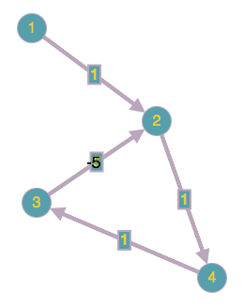

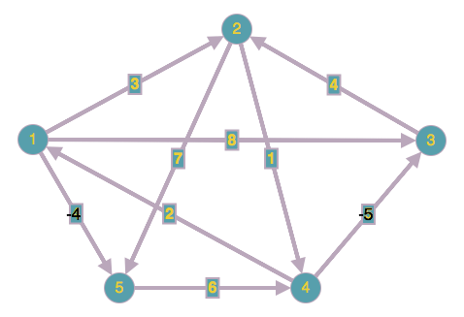

# робота програми

